第７回技術交流会資料(2) Skypeビデオ活用 （星川）
参考サイト：（スカイプらぼ）http://www.skype-lab.com/guide/incoming-videocall.html
１．ビデオ通話
（１）ビデオ通話の設定
Webカメラを用意する
ウェブカメラを用意しPCに接続。通常はウェブカメラの他にドライバインストール用のCDが同梱されているので、必ずインストールしておく。
（Webカメラの設定）
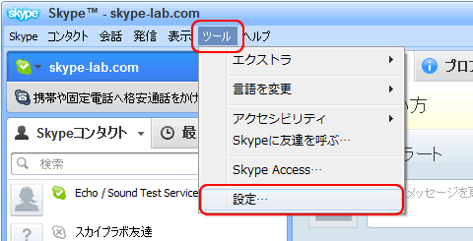
スカイプ画面上段のメニューバーから、【ツール】をクリックし、さらに【設定】を選択。

[ビデオ設定]クリック
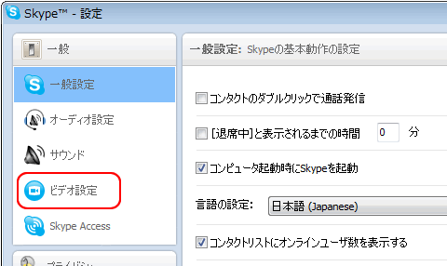
≪設定≫画面が開くので、【ビデオ設定】をクリック。
映像が映し出せればＯＫ
画面にウェブカメラの映像が映し出されていればOK。
さらに、ウェブカメラの詳細を設定する場合は、【Webカメラ設定】をクリックすると、ズーム、明るさ、コントラスト等を設定できる（通常は不要）。

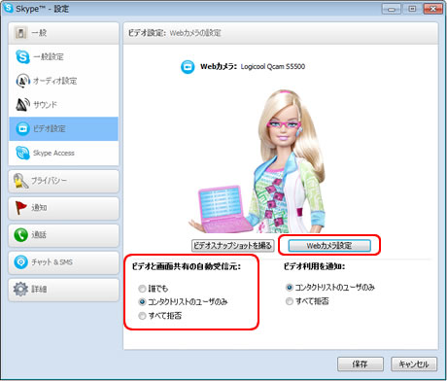

（２）ビデオ通話をかける
ビデオ通話をかけたい相手を選択する。
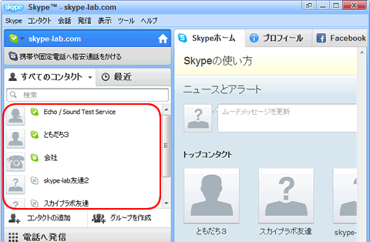
スカイプ画面左側の「コンタクトリスト」の中からビデオ通話をしたいユーザーをクリック。

画面右側の【ビデオ通話】をクリック。
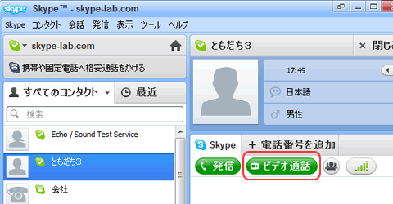
呼び出しが開始される。

（ビデオ通話の開始）
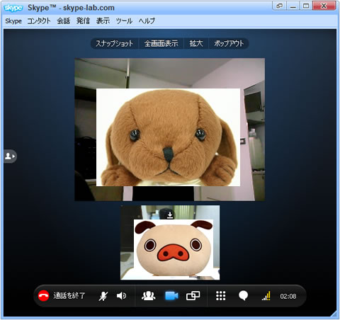
相手が「ビデオで応答」をクリックして電話に出ると、双方の動画が映し出され、ビデオ通話が開始される。通話画面の上の動画が相手で、下に自分が相手に送信している動画が小さく表示される。

（３）ビデオ通話を受ける
スカイプに電話がかかってくると、PCの画面に着信の通知が表示される。
【応答】自分のウェブカメラからの映像が相手側に映し出されることなく、普通のスカイプ通話として通話を開始。←相手に顔を見せたくない時（見せる必要のない時）
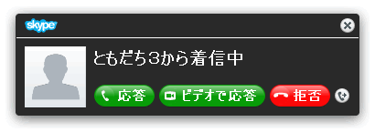
【ビデオで応答】「ビデオ通話」として電話に出る場合は、【ビデオで応答】をクリックすると、
自分の映像が相手側に映し出されて通話が開始される。

（Skypeビデオの応用例）
２．Skype利用の簡易監視カメラ
Skypeを使用して監視カメラの設置が可能。Skypeのツール-設定から通話の各設定をすする。 →（監視カメラ用SkypeIDを取得、設定は下記）
①通話を許可-コンタクトのみにする： →ツール、設定、通話設定→コンタクトのみ
②自動応答をオン：→ツール、設定、通話設定、詳細設定を表示→自動応答にチェック
③通話中、ビデオを自動的に開始： →通話設定、詳細設定を表示→ビデオを自動的に開始オン

着信側PCにWebカメラを設置し監視カメラ用SkypeIDでログオンしておく。←PC電源オン！
監視カメラ用 SkypeIDは通常のSkypeIDとは別のID。ただし「自動応答設定」でコンタクト登録者のみに開放しておくので、見せたくない人は登録しない（通常は自分のみ）。
後は遠方より監視カメラ用SkypeIDに[発信]すれば、自動応答でWebカメラ映像が映し出される。

３．グループビデオ
（１）グループビデオを入手する（最大１０人と同時にビデオ通話が可能）
20011年2月現在、「グループビデオ通話」を使用するには、「Skype premium」を購入する。
料金は、１日パスが５５０円（税抜き）、月額プランが９９９円／月（税抜き）となっている。
→これら２つのプランに加え、７日間の無料トライアルも実施しているので、テストとしてこの無料版を使ってみると良い。
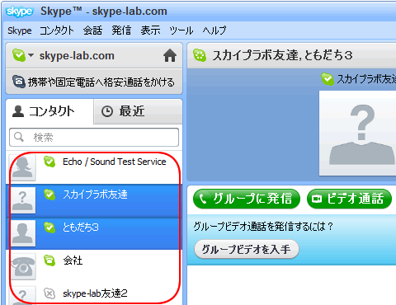
「コンタクトリスト」からユーザーを複数選択（２人以上）して、ビデオ通話クリック。
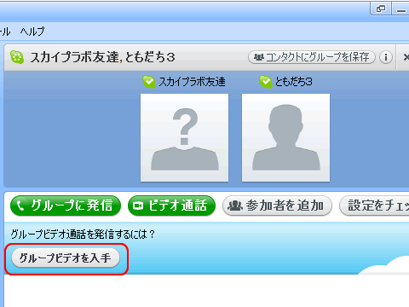
画面右側に【グループビデオを入手】ボタンが表示されるので、クリックする。

【無料トライアル開始】をクリック
【無料トライアル開始】及び、【Skype Premiumの購入】の二つのボタンが表示される。
ここでは、【無料トライアル開始】を選択します。
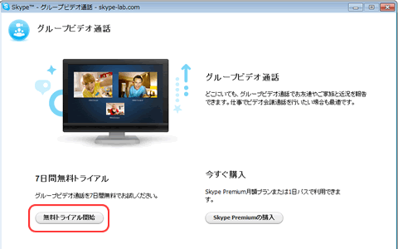

下図の画面が表示されれば、無料トライアルの準備は完了。
【閉じる】をクリックして、早速「グループビデオ通話」を使ってみよう。
